Załącznik nr 1 do Zapytania o wycenę – „Szczegółowy opis planowanego zamówienia”

SZCZEGÓŁOWY OPIS PLANOWANEGO ZAMÓWIENIA

- Przedmiot planowanego zamówienia:
- Przedmiotem planowanego zamówienia jest dostawa, wraz z przeniesieniem własności na rzecz Zamawiającego, sprzętu i/lub materiałów medycznych jednorazowych (dalej łącznie: Sprzęt medyczny jednorazowy) stanowiących wyposażenie uzupełniające zestawów intensywnej terapii do powietrznej ewakuacji medycznej oraz zestawów do powietrznej ewakuacji medycznej, wg wykazu i liczby jak niżej:
L.p. | Sprzęt medyczny jednorazowy do uruchomienia projektu | Ilość
 | Płachta do przenoszenie z funkcją podkładu wysokochłonnego (minimum 3 l) | 60 szt.
 | Prześcieradło jednorazowe do noszy | 60 szt.
 | Basen sanitarny | 16 szt.
 | Kaczka sanitarna uniwersalna | 16 szt.
 | Cewniki do odsysania, Rozmiar: 6 ch | 2x10 szt.
 | Cewniki do odsysania, Rozmiary: 10 Ch | 2x10 szt.
 | Cewniki do odsysania, Rozmiary: 16 Ch | 3x10 szt.
 | Cewniki do odsysania, Rozmiary: 20 Ch | 3x10 szt.
 | Łącznik z dwoma końcówkami do odsysania | 100 szt.
 | Podkład do przenoszenia pacjenta | 60 szt.
 | Pokrowiec na nosze z gumką
 | Rękawice nitrylowe diagnostyczne S | 5x100 szt.
 | Rękawice nitrylowe diagnostyczne M | 5x100 szt
 | Rękawice nitrylowe diagnostyczne L | 5x100 szt.
 | Rękawice nitrylowe diagnostyczne XL | 5x100 szt.
 | Worek na wymiociny | 30 szt.
 | Worek do gromadzenia i przechowywania odpadów medycznych 35 L | 100 szt.
 | Worek do gromadzenia i przechowywania odpadów medycznych 120 L | 100 szt.

- Parametry techniczne Sprzętu medycznego jednorazowego zostały określone w Rozdziale II poniżej.

- Parametry techniczne Sprzętu medycznego uzupełniającego:

L.p. | Opis Sprzętu medycznego jednorazowego | Spełnia Tak/Nie
 | Płachta/mata jednorazowa do przenoszenia z funkcją podkładu wysokochłonnego; chłonność minimum 3 l, minimum 4 pary uchwytów,udźwig do 200 kg, wymiary [cm]: minimum 80-x180 – 60 sztuk
 | Pokrowiec na nosze z gumką; włóknina polipropylenowa podfoliowana, gramatura 40g/m2, kolor zielony lub granatowy, wymiary [cm]: 75x190 – 60 sztuk
 | Basen sanitarny; podsuwany, plastikowy (polopropylen), z pokrywą, do użycia w pozycji leżącej i pół siedzącej – 16 szt.
 | Kaczka sanitarna uniwersalna; dla kobiet i mężczyzn, plastikowa, z uchwytem, z odłączanym lejkiem, przestronne wnętrze, z podziałką do pomiaru ilości wydalanego moczu, nakrętka dla szczelnego zamknięcia, pojemność 2000 ml – 16 szt.
Cewnik do odsysania; z pvc, wyskalowany, atraumatyczny, kolor konektora oznaczający rozmiar cewnika, otwór centralny, dwa otwory boczne naprzeciwległe, sterylny
Rozmiar: 6Ch, dł. 40 cm – 2 opakowania a 10 szt.
Cewnik do odsysania; z pvc, wyskalowany, atraumatyczny, kolor konektora oznaczający rozmiar cewnika, otwór centralny, dwa otwory boczne naprzeciwległe, sterylny
Rozmiar: 10Ch, dł. 40 cm – 2 opakowania a 10 szt.
Cewnik do odsysania; z pvc, wyskalowany, atraumatyczny, kolor konektora oznaczający rozmiar cewnika, otwór centralny, dwa otwory boczne naprzeciwległe, sterylny
Rozmiar: 16Ch, dł. 60 cm – 3 opakowania a 10 szt.
Cewnik do odsysania; z pvc, wyskalowany, atraumatyczny, kolor konektora oznaczający rozmiar cewnika, otwór centralny, dwa otwory boczne naprzeciwległe, sterylny
Rozmiar: 20Ch, dł 60 cm – 3 opakowania a 10 szt.
Łącznik z dwoma końcówkami stożkowymi lub schodkowymi; łącznik między przewodem ssącym od ssaka a cewnikiem do odsysania, z bocznym otworem do przerywania ssania, jałowy, kompatybilny z drenami
o średnicach 6 Ch - 20 Ch
Rozmiar: średnica 10 mm – 100 szt.
 | Podkład do przenoszenia pacjenta; uchwyty 4 pary, dodatkowo wzmocnione, powierzchnia chłonna lekko pikowana, absorbcja nie mniej niż 3,5 L, udźwig nie mniej niż 150 kg. – 60 szt.
Pokrowiec na nosze z gumką; włóknina polipropylenowa podfoliowana, gramatura 40g/m2, kolor zielony lub granatowy, z dwoma otworami na pasy bezpieczeństwa;
Wymiary [cm]: 75x190 – 60 szt.
Rękawice diagnostyczne nitrylowe, Rozmiar: S;
odporne na przenikanie mikroorganizmów, III kategoria ochrony indywidualnej, teksturowane na palcach, mankiet rolowany, kolor niebieski lub pomarańczowy, AQL 1,0 – 5 opakowań a 100 szt.
Rękawice diagnostyczne nitrylowe, Rozmiar: M;
odporne na przenikanie mikroorganizmów, III kategoria ochrony indywidualnej, teksturowane na palcach, mankiet rolowany, kolor niebieski lub pomarańczowy, AQL 1,0 – 5 opakowań a 100 szt.
Rękawice diagnostyczne nitrylowe, Rozmiar: L;
odporne na przenikanie mikroorganizmów, III kategoria ochrony indywidualnej, teksturowane na palcach, mankiet rolowany, kolor niebieski lub pomarańczowy, AQL 1,0 – 5 opakowań a 100 szt.
Rękawice diagnostyczne nitrylowe, Rozmiar: XL;
odporne na przenikanie mikroorganizmów, III kategoria ochrony indywidualnej, teksturowane na palcach, mankiet rolowany, kolor niebieski lub pomarańczowy, AQL 1,0 – 5 opakowań a 100 szt.
Worek na wymiociny;
Przezroczysty, ze skalą pomiarową, plastikowy ustnik obejmujący usta, dostosowany do kształtu twarzy, zamknięcie po napełnieniu – 30 szt.
Worek do gromadzenia i przechowywania odpadów medycznych;
folia polietylenowa koloru czerwonego, wytrzymała, odporna na działanie wilgoci i środków chemicznych,
Pojemność 35 L – 1 opakowanie a 100 szt.
Worek do gromadzenia i przechowywania odpadów medycznych;
folia polietylenowa koloru czerwonego, wytrzymała, odporna na działanie wilgoci i środków chemicznych,
Pojemność 120 L – 1 opakowanie a 100 szt.

- Wymogi wynikające ze sposobu finansowania:
  - Przedmiot planowanego zamówienia jest finansowany ze środków Unii Europejskiej w ramach Unijnego Mechanizmu Ochrony Ludności na potrzeby realizacji Projektu pn. „Development and maintenance of rescEU transport and logistics capacities in Poland”, numer projektu: 101105145 (dalej: Dofinansowanie).
W związku z Dofinansowaniem przedmiotu planowanego zamówienia, Zamawiający wymaga trwałego i widocznego oznakowania opakowań zbiorczych Sprzętu medycznego uzupełniającego oraz (jeśli dotyczy) opakowań jednostkowych Sprzętu medycznego uzupełniającego, logotypem flagi Unii Europejskiej wraz z oświadczeniem o sposobie finansowania: „Funded by the European Union”, według jednego z poniższych wzorów, z zastrzeżeniem konieczności zachowania proporcji logotypu i oświadczenia o sposobie finansowania względem siebie, konieczności zachowania proporcji logotypu i oświadczenia o sposobie finansowania względem opakowania / opakowania zbiorczego – wyraźna widoczność oznaczenia, konieczności zachowania kolorystyki logotypu i oświadczenia o sposobie finansowania (zgodność ze wzorem).
lub
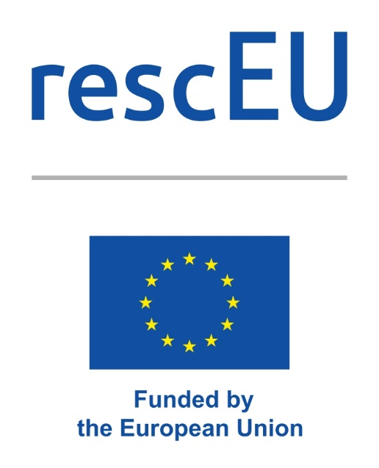

Zamawiający dopuszcza oznakowanie z wykorzystaniem naklejek, nalepek i im podobnych materiałów, jeśli zapewniają one trwałe związanie z oznaczanym elementem.

